政务办公
部门业务申请
操作说明

目录
1 进入系统 2
1.1 综合业务系统 2
1.2 新办公政务 2
2 待办待批功能（审批） 3
2.1 政务系统 3
2.2 综合业务系统 3
3 信息上网申请流程 4
3.1 信息上网申请（部门业务/信息上网申请） 4
4 视频刻录申请流程 5
4.1 视频刻录申请（部门业务/视频刻录申请） 5
5 内部用餐申请流程 6
5.1 内部用餐申请（部门业务/内部用餐申请） 6
6 集群网单申请流程 8
6.1 集群网单申请（部门业务/集群网单申请） 8
7 电话维护管理申请流程 9
7.1电话业务申请（部门业务/电话业务申请） 9
8 外出公务、加班工作、出差申请流程 10
8.1 外出公务申请（部门业务/外出公务申请） 10
8.2 加班工作申请（部门业务/加班工作申请） 11
8.3 出差申请（部门业务/出差申请） 11
9 警力安排申请流程 12
9.1 警力安排（调警管理/我的申请） 12
9.2 出警管理（调警管理/用警审核） 13
9.3 每日警力安排设置（调警管理/每日警力安排设置） 14
10 物品领用申请流程 15
10.1 物品领用（易耗品管理/领用管理/物品领用） 15
10.2 出库领用登记（易耗品管理/出库领用登记） 17

1 进入系统

1.1 综合业务系统
原政务办公公
新政务办公

1.2 新办公政务
原政务办公
新政务办公

2 待办待批功能（审批）

2.1 政务系统
方法一：点击【我的待办】进入处理
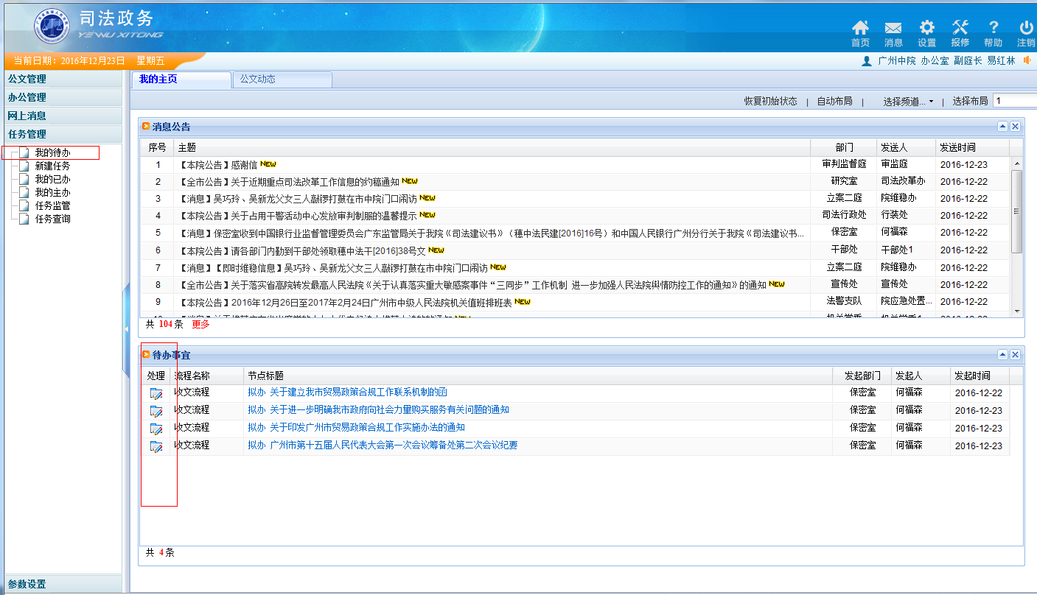
方法二：登录后提醒待办，点击【处理】进入

2.2 综合业务系统
方法二：待办事项进入待办处理
方法一：通过待办事项进行处理
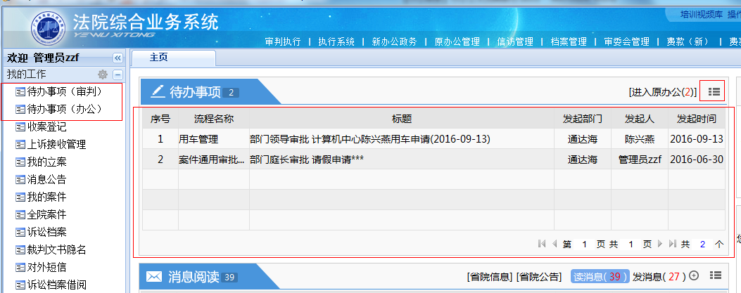

3 信息上网申请流程

3.1 信息上网申请（部门业务/信息上网申请）
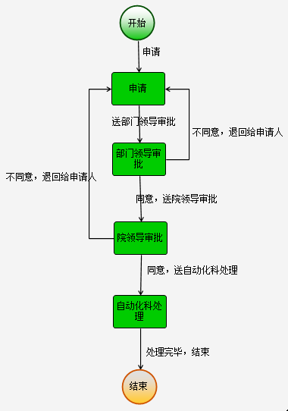
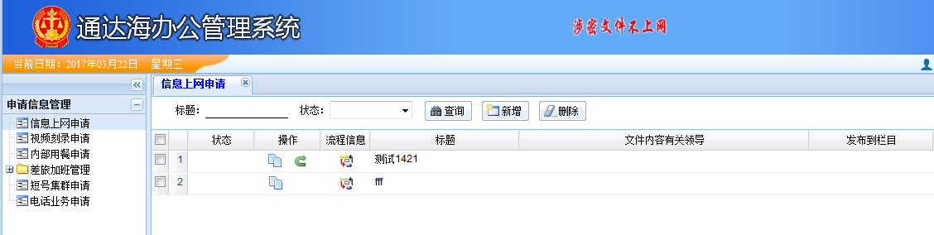
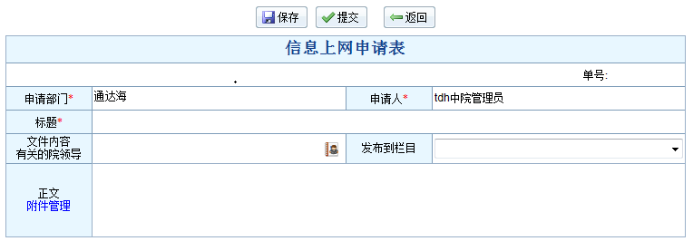
录入信息后，点击“提交”按钮直接提交申请表，或点击“保存”按钮将申请表信息保存，编辑后再点击“提交”按钮即可。

4 视频刻录申请流程

4.1 视频刻录申请（部门业务/视频刻录申请）
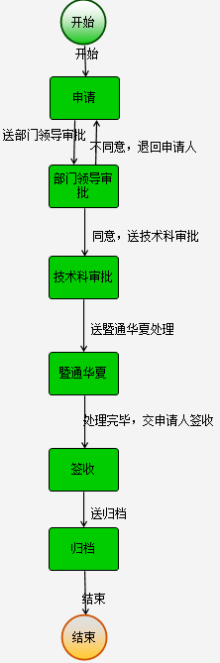
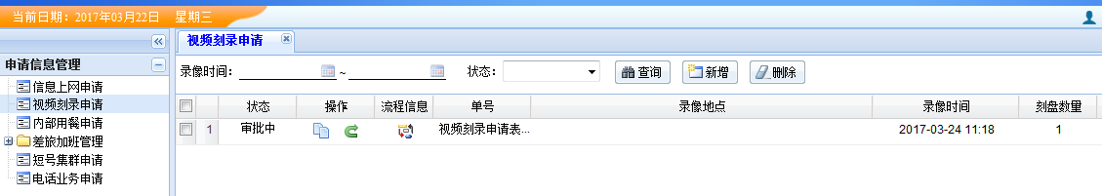
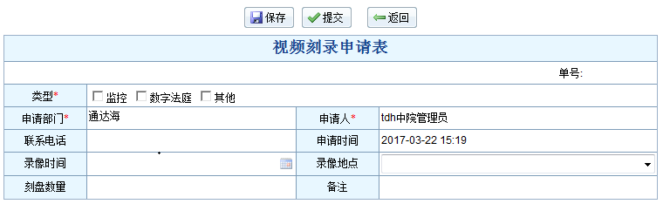
打开“视频刻录申请”功能，点击右侧“新增”按钮。在弹出窗口中录入信息后，点击“提交”按钮直接提交申请表，或点击“保存”按钮将申请表信息保存，编辑后再点击“提交”按钮即可。

5 内部用餐申请流程

5.1 内部用餐申请（部门业务/内部用餐申请）
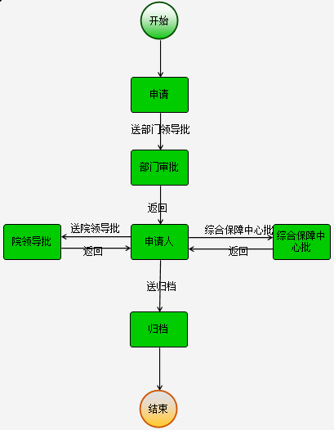
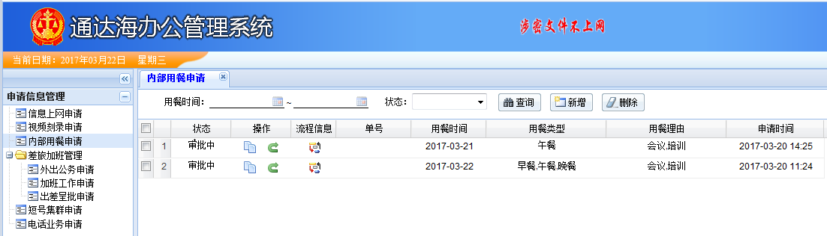
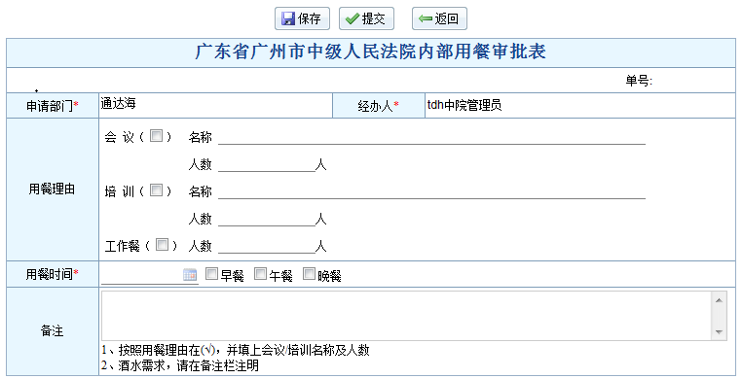
打开“内部用餐申请”功能，点击右侧“新增”按钮。在弹出窗口中录入信息后，点击“提交”按钮直接提交审批表，或点击“保存”按钮将审批表信息保存，编辑后再点击“提交”按钮即可。

6 集群网单申请流程

6.1 集群网单申请（部门业务/集群网单申请）
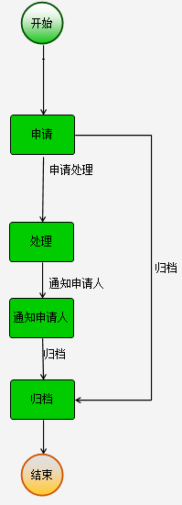
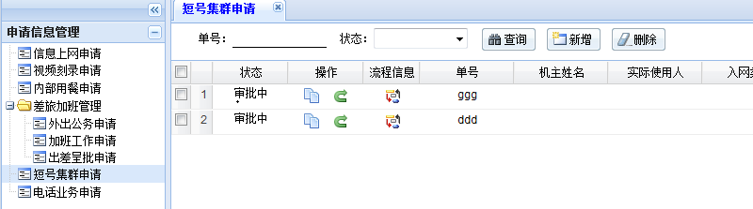
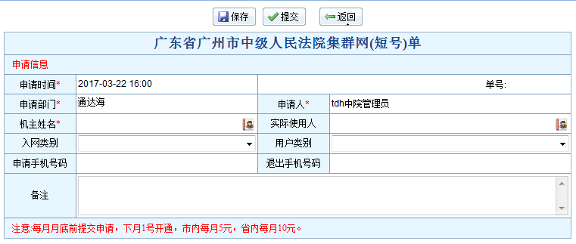
打开“短号集群申请”功能，点击右侧“新增”按钮。在弹出窗口中录入信息后，点击“提交”按钮直接提交申请表，或点击“保存”按钮将申请表信息保存，编辑后再点击“提交”按钮即可。

7 电话维护管理申请流程

7.1电话业务申请（部门业务/电话业务申请）
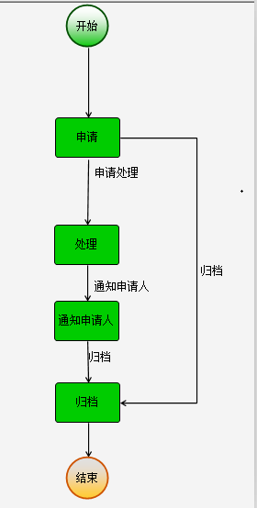
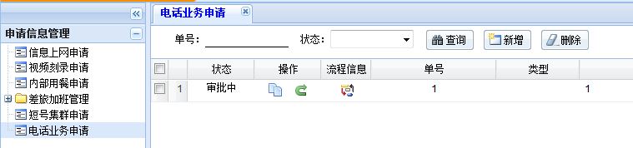
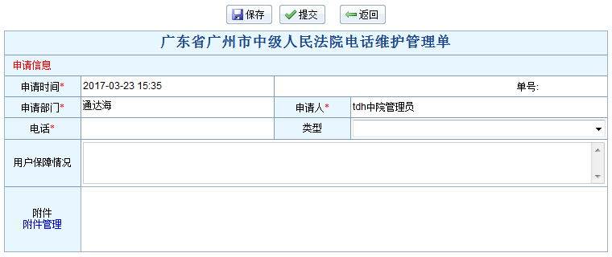
打开“电话业务申请”功能，点击右侧“新增”按钮。在弹出窗口中录入信息后，点击“提交”按钮直接提交申请表，或点击“保存”按钮将申请表信息保存，编辑后再点击“提交”按钮即可。

8 外出公务、加班工作、出差申请流程

8.1 外出公务申请（部门业务/外出公务申请）
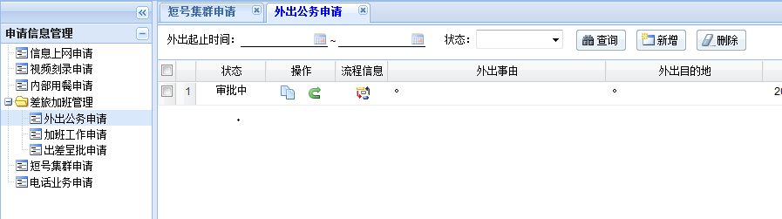
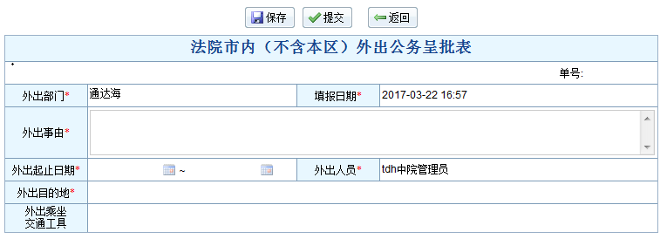
打开“外出公务申请”功能，点击右侧“新增”按钮。在弹出窗口中录入信息后，点击“提交”按钮直接提交申请表，或点击“保存”按钮将申请表信息保存，编辑后再点击“提交”按钮即可将表单提交审批。

8.2 加班工作申请（部门业务/加班工作申请）
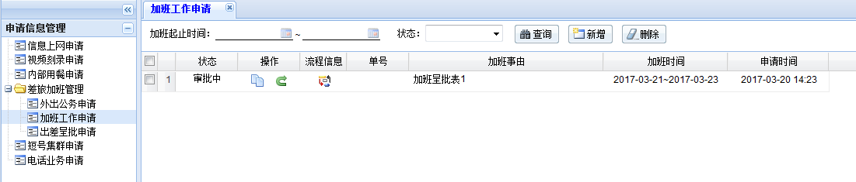
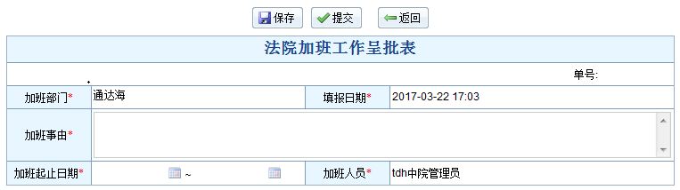
打开“加班工作申请”功能，点击右侧“新增”按钮。在弹出窗口中录入信息后，点击“提交”按钮直接提交申请表，或点击“保存”按钮将申请表信息保存，编辑后再点击“提交”按钮即可将表单提交审批。

8.3 出差申请（部门业务/出差申请）
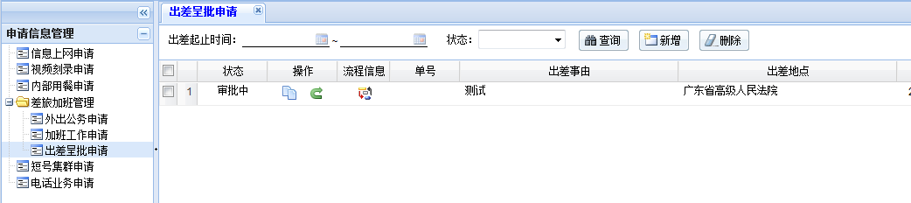
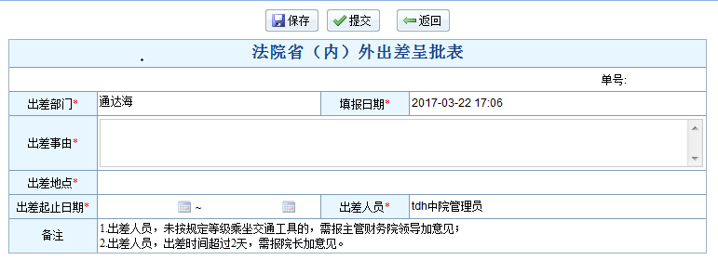
打开“出差呈批申请”功能，点击右侧“新增”按钮。在弹出窗口中录入信息后，点击“提交”按钮直接提交申请表，或点击“保存”按钮将申请表信息保存，编辑后再点击“提交”按钮即可将表单提交审批。

9 警力安排申请流程

9.1 警力安排（调警管理/我的申请）
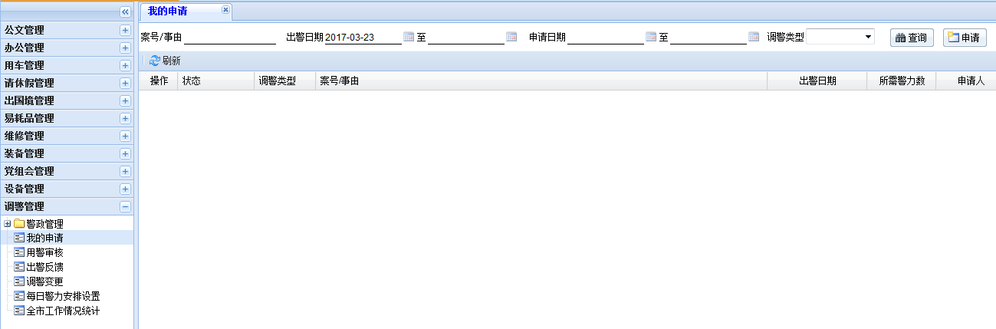
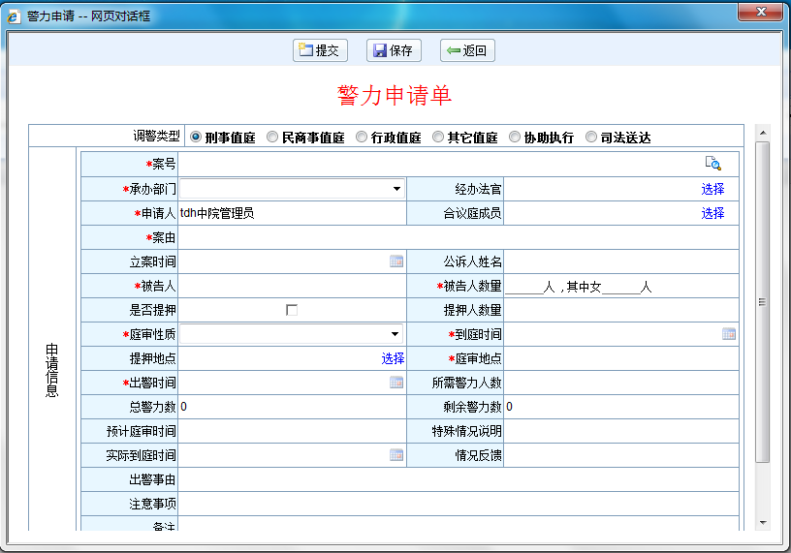
打开“我的申请”功能，点击右侧“新增”按钮。在弹出窗口中录入信息后，点击“提交”按钮直接提交申请表，或点击“保存”按钮将申请表信息保存，编辑后再点击“提交”按钮即可将表单提交审批。

9.2 出警管理（调警管理/用警审核）
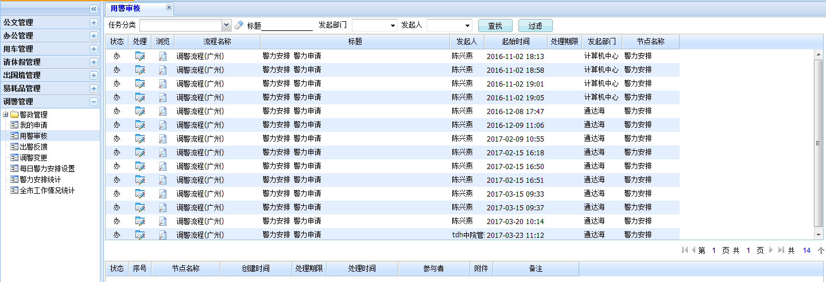
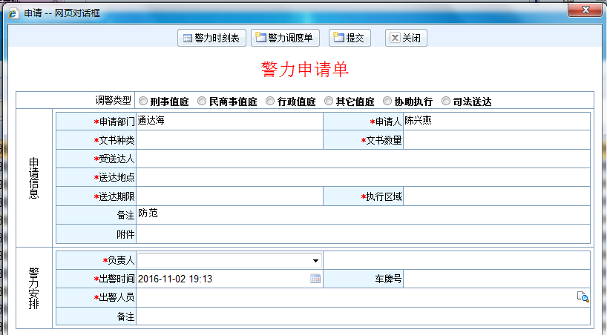
收到警力申请单时，点击“办理”按钮，在弹出警力申请单界面中录入信息，录入完成后点击“提交”按钮即可。
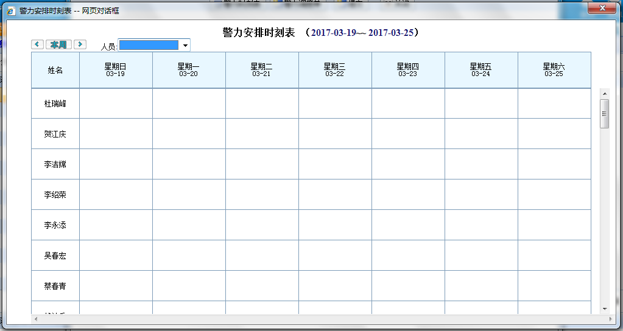
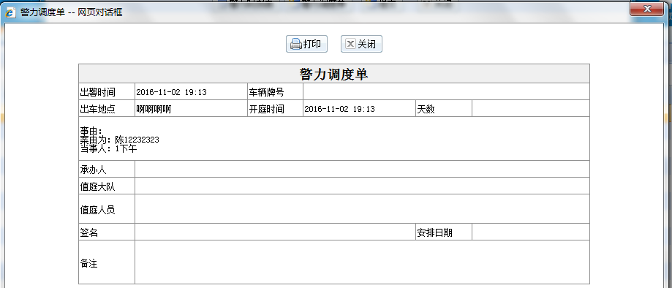
在录入警力申请单信息时，点击上方“警力安排时间表”以及“警力调度单”可查看当前警力安排具体情况。

9.3 每日警力安排设置（调警管理/每日警力安排设置）
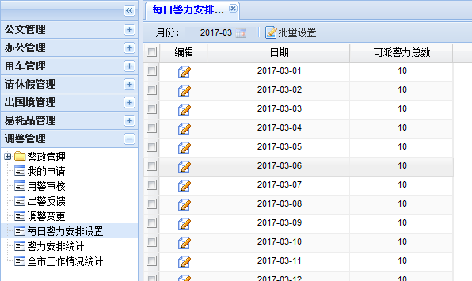
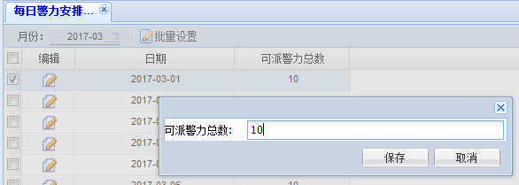
单独设置时，选择某条修改的记录，点击“编辑”按钮，设置某一天的警力安排。
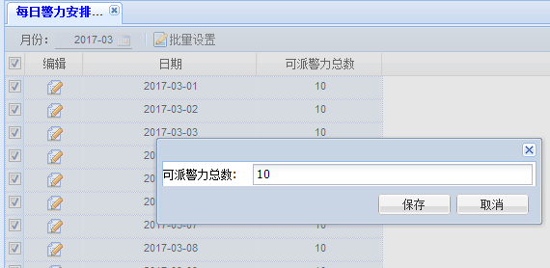
批量设置时，勾选需要修改的记录，点击上方“批量设置”按钮，设置所勾选日期的警力安排。

10 物品领用申请流程

10.1 物品领用（易耗品管理/领用管理/物品领用）
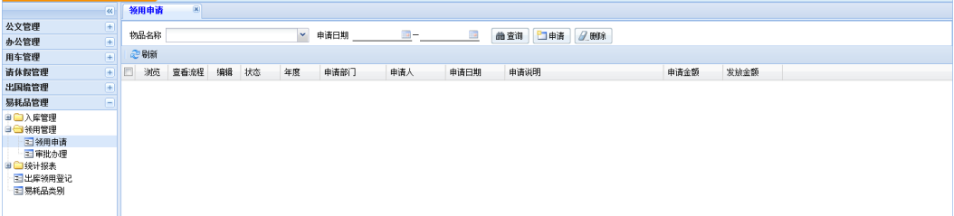
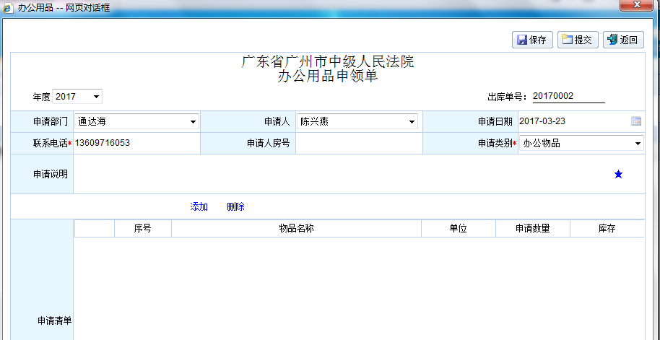
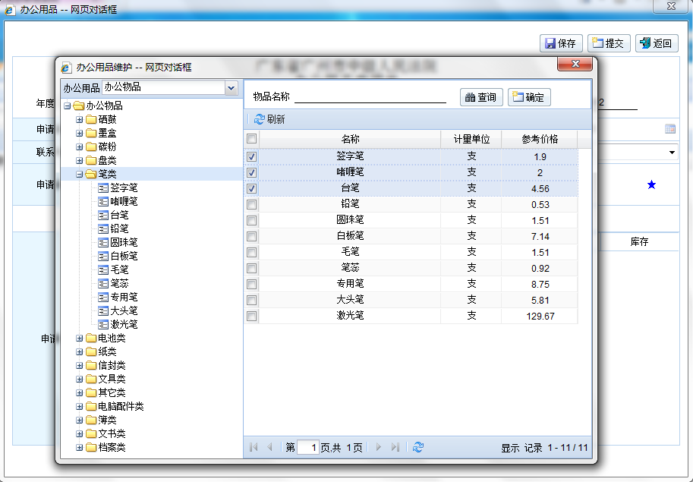

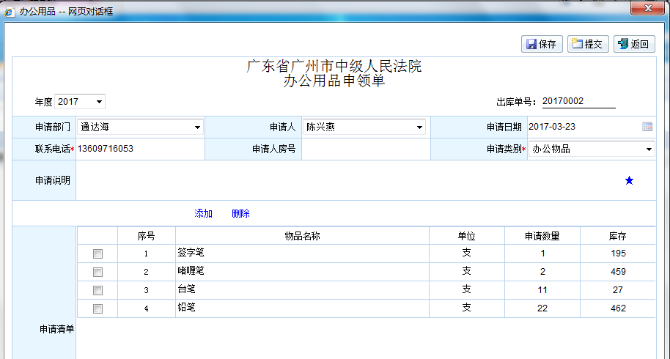
打开“领用申请”功能，点击右侧“新增”按钮。在弹出的办公用品申领单窗口中点击“添加”按钮，录入信息后，点击“确定”按钮，然后在办公用品申领单中填写申请数量，编辑完成后点击“提交”按钮将申请表信息提交，或点击“保存”按钮，编辑后再点击“提交”按钮即可将表单进行提交。

10.2 出库领用登记（易耗品管理/出库领用登记）
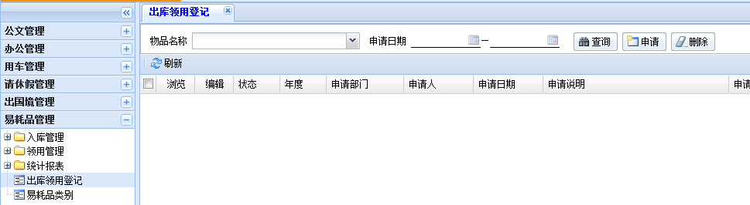
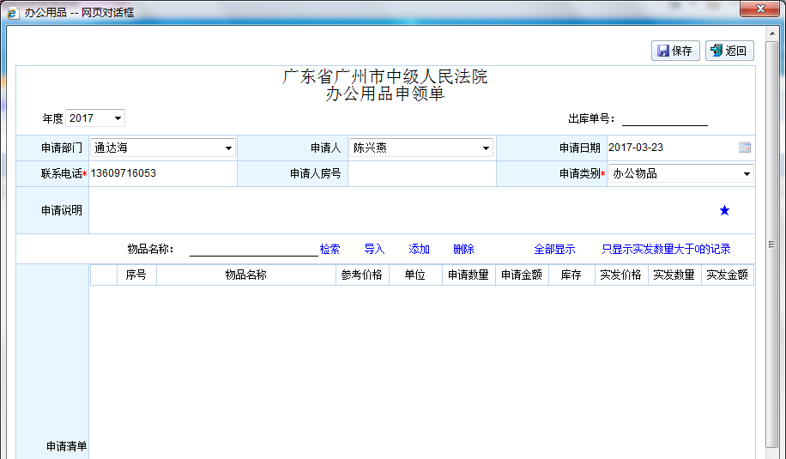
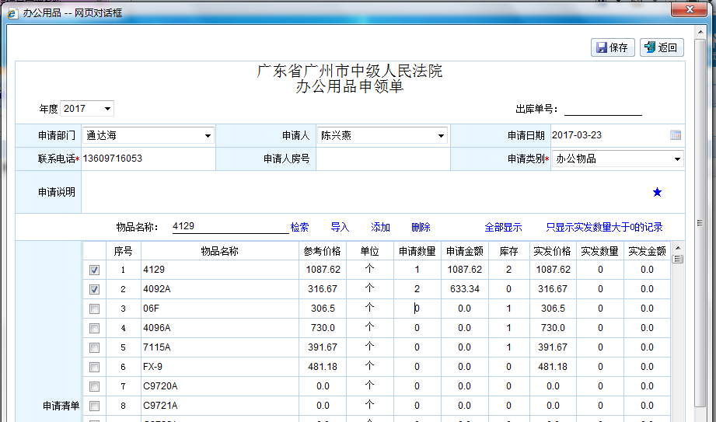
打开“出库领用登记”功能，点击右侧“申请”按钮。在弹出窗口中录入信息后，点击“保存”按钮直接提交申请表。

